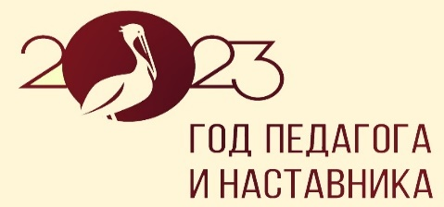
Наши координаты:
193232, Санкт-Петербург, Крыленко 45, корпус 2, Литер А
Контактный телефон: 596-64-36
Эл. почта: gdou64neva@mail.ru
Наш сайт: http://64.dou.spb.ru Группа ВК «Школа здоровья»

Наша группа в ВК

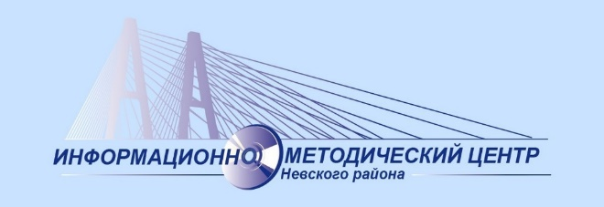

Государственное бюджетное учреждение дополнительного профессионального педагогического образования центр повышения квалификации специалистов
«Информационно-методический центр»
Невского района Санкт-Петербурга
Государственное бюджетное дошкольное образовательное учреждение детский сад № 64 комбинированного вида Невского района Санкт-Петербурга

ПРОЕКТ «ШКОЛА ЗДОРОВЬЯ»
Межрайонный семинар-практикум
«СОВРЕМЕННЫЕ ТЕХНОЛОГИИ, МЕТОДЫ И ПРИЁМЫ ЗДОРОВЬЕСБЕРЕЖАНИЯ ДЕТЕЙ ДОШКОЛЬНОГО ВОЗРАСТА»
12 декабря 2023 года

Санкт-Петербург
ПРОГРАММА

13.15-13.30 Регистрация участников
13.30-13.40 Приветствие участников
Тимофеева Елена Васильевна, заведующий ГБДОУ №64 Невского района Санкт-Петербурга
Крипакова Татьяна Юрьевна, заместитель директора Информационно-методического центра Невского района Санкт-Петербурга

13.40- 14.45 Выступления участников
Спикер: Цейко Яна Михайловна, старший воспитатель ГБДОУ №64 Невского района Санкт-Петербурга

Элементы дыхательной гимнастики в детском саду как одна из форм здоровьесберегающих технологий в работе с детьми на занятиях в бассейне
Цветкова Елена Олеговна, инструктор по физической культуре ГБДОУ №64 Невского района Санкт-Петербурга

Здоровьесберегающие технологии в дошкольной образовательной организации на занятиях с применением ЭОР
Катаева Анна Алексеевна, старший воспитатель ГБДОУ №20
Центрального района Санкт-Петербурга

Сказочная гимнастика с элементами йоги для детей дошкольного возраста
Добрякова Ольга Юрьевна, инструктор по физической культуре ГБДОУ №106 Невского района Санкт-Петербурга

Музыкотерапия как средство адаптации детей в бассейне
Хлебникова Любовь Леонидовна, инструктор по физической культуре ГБДОУ №19 Красногвардейского района Санкт-Петербурга

Физкультминутки как способ активного физического развития обучающего в дошкольной образовательной организации
Егорова Мария Михайловна, инструктор по физической культуре ГБДОУ №64 Невского района Санкт-Петербурга

14.45 – 15.00 Подведение итогов
Крипакова Татьяна Юрьевна, заместитель директора
Информационно-методического центра Невского района Санкт-Петербурга
Тимофеева Елена Васильевна, заведующий ГБДОУ №64 Невского района Санкт-Петербурга
Цейко Яна Михайловна, старший воспитатель ГБДОУ №64 Невского района Санкт-Петербурга

